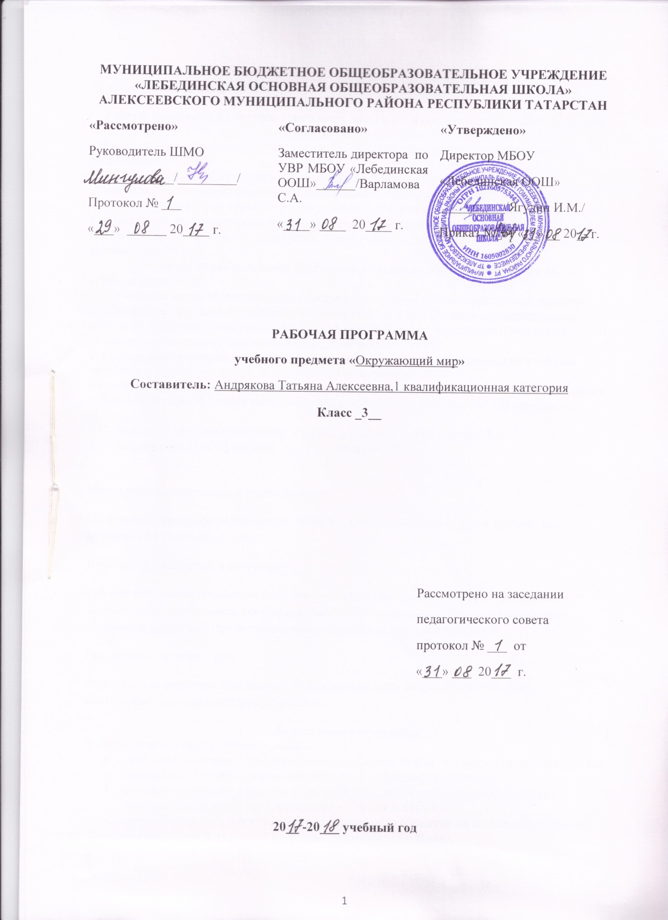

Рабочая программа по окружающему миру для 3 класса составлена на основе следующих нормативных документов:
- Федерального закона от 29.12.2012 г. №-273 ФЗ "Об образовании в Российской Федерации":
- закона Республики Татарстан от 22 июля 2013 г. №68-3 РТ "Об образовании":
-Федерального государственного образовательного стандарта НОО (2010 г.),
- Приказа МОиН РТ от 19.08.2015 г. исх. 1054/15 «Об утверждении методических рекомендаций по проектированию содержания организационного раздела основной образовательной программы начального общего образования для общеобразовательных организаций РТ»:
- Основной образовательной программы начального общего образования МБОУ «Лебединская ООШ»;
- Учебного плана Муниципального бюджетного общеобразовательного учреждения «Лебединская основная общеобразовательная школа» Алексеевского муниципального района Республики Татарстан на 2017 - 2018 учебный год (утвержденного решением педагогического совета Протокол №1. от 31 августа 2017года);
2. Примерной программы по окружающему миру (Примерные программы по учебным предметам. Начальная школа. В 2 ч.Ч.1.-М.:Просвещение, 2010)
3.Авторской программыпо окружающему миру А.А.Плешакова и М.Ю.Новицкой (Сборник рабочих программ. Система учебников «Перспектива».1-4 класссы. -М.:Просвещение, 2011г.)
4.Учебника по окружающему миру. 3 класс: учебник для общ.учрежд. В 2 ч./А.А.Плешаков,М.Ю.Новицкая.- М.: Просвещение, 2013.

Место учебного предмета в учебном плане
На изучение предмета окружающего мира в 3 классе отводится 2 часа в неделю, всего 68часов ( 34 учебные недели).
Изменения, внесённые в программу
Рабочая программа составлена на основе авторской программы, которая полностью соответствует требованиям государственного образовательного стандарта начального образования, поэтому при составлении программы не внесено изменений.
Результаты изучения курса
Результатами освоения программы «Окружающий мир» являются личностные, метапредметные и предметные результаты.
Личностные результаты:
У обучающегося будут сформированы:
- овладение основами гражданской идентичности личности в форме осознания «Я» как гражданина России, знающего и любящего ее природу и культуру;
- проявление чувства гордости за свою Родину, в том числе через знакомство с отечественным наследием, входящим в Список ЮНЕСКО;
- представление о ценностях многонационального общества на основе сопоставления материальной и духовной культуры традиционного Дома;
- доброжелательное отношение друг к другу как к носителям разных этнических, конфессиональных и общероссийских культурных ценностей, представленных в форме Списка Всемирных духовных сокровищ;
- целостный взгляд на мир в единстве природы, народов и культур через последовательное рассмотрение двух взаимно связанных метафорических образов: Мир как дом; Дом как мир;
- представление о необходимости бережного, уважительного отношения к культуре разных народов России и народов мира, выступающей в разнообразных культурных формах семейных традиций;
- представление о навыках адаптации в мире через осознание преемственности от старшего поколения к младшему (традиции в семье);
- внутренняя позиция школьника на уровне осознания и принятия образца прилежного ученика;
- мотивы учебной деятельности (учебно-познавательные, социальные);
- интерес к новому учебному материалу, способам решения задач и пр.;
- готовность к бережному и уважительному отношению к живой и неживой природе, окружающим людям*;
- личностная ответственность за свои поступки, сохранность объектов природы, необходимых для будущего России*;
- эстетические чувства, впечатления через восприятие природы в символических образах народного творчества, знакомство с Всемирным наследием, Всемирными духовными сокровищами;
- понимание и сопереживание чувствам других людей на основе знакомства с основами семейной жизни*;
- представление об этических нормах через формулирование правил экологической и семейной этики;
- представление об этических нормах через формулирование правил нравственного общения людей друг с другом в ходе знакомства со Всемирным природным и культурным наследием;
- потребность сотрудничества со взрослыми и сверстниками в разных ситуациях;
- соблюдение правил работы в группе, доброжелательное отношение к сверстникам, бесконфликтное поведение, стремление прислушиваться к мнению одноклассников в ходе проектной и внеурочной деятельности;
- установка на здоровый образ жизни через формулирование правил оказания первой помощи, соблюдение личной гигиены, в том числе - использование лучших семейных традиций здорового образа жизни народов своего края.
Метапредметные результаты
Регулятивные
Обучающиеся научатся:
- понимать учебную задачу, сформулированную самостоятельно и уточненную учителем;
- сохранять учебную задачу урока (самостоятельно воспроизводить её в ходе выполнения работы на различных этапах урока);
- выделять из темы урока известные и неизвестные знания и умения;
- планировать своё высказывание (выстраивать последовательность предложений для раскрытия темы, приводить примеры);
- планировать свои действия в течение урока;
- фиксировать в конце урока удовлетворённость/ неудовлетворённость своей работой на уроке (с помощью средств, разработанных совместно с учителем); объективно относиться к своим успехам/неуспехам;
- оценивать правильность выполнения заданий, используя «Странички для самопроверки» и критерии, заданные учителем;
- соотносить выполнение работы с алгоритмом и результатом;
- контролировать и корректировать свое поведение с учетом установленных правил;
- в сотрудничестве с учителем ставить новые учебные задачи.
Познавательные:
Обучающийся научится:
- понимать и толковать условные знаки и символы, используемые в учебнике и рабочих тетрадях и других компонентах УМК для передачи информации;
- выделять существенную информацию из литературы разных типов (справочной и научно-познавательной);
- использовать знаково-символические средства, в том числе элементарные модели и схемы для решения учебных задач;
- понимать содержание текста, интерпретировать смысл, фиксировать полученную информацию в виде схем, рисунков, фотографий, таблиц;
- анализировать объекты окружающего мира, таблицы, схемы, диаграммы, рисунки, пословицы и поговорки с выделением отличительных признаков;
- классифицировать объекты по заданным (главным) критериям;
- сравнивать объекты по различным признакам;
- осуществлять синтез объектов при составлении цепей питания, загадок и пр.;
- устанавливать причинно-следственные связи между явлениями, объектами;
- строить рассуждение (или доказательство своей точки зрения) по теме урока в соответствии с возрастными нормами;
- проявлять индивидуальные творческие способности при выполнении рисунков, условных знаков, подготовке сообщений, иллюстрировании рассказов, сочинении загадок;
- моделировать различные ситуации и явления природы.
Коммуникативные
Обучающиеся научатся:
- включаться в диалог и коллективное обсуждение с учителем и сверстниками, проблем и вопросов;
- формулировать ответы на вопросы;
- слушать партнёра по общению и деятельности, не перебивать, не обрывать на полуслове, вникать в смысл того, о чём говорит собеседник;
- договариваться и приходить к общему решению в совместной деятельности;
- высказывать мотивированное, аргументированное суждение по теме урока;
- проявлять стремление ладить с собеседниками, ориентироваться на позицию партнера в общении;
- признавать свои ошибки, озвучивать их;
- употреблять вежливые слова в случае неправоты «Извини, пожалуйста», «Прости, я не хотел тебя обидеть», «Спасибо за замечание, я его обязательно учту» и др.;
- понимать и принимать задачу совместной работы, распределять роли при выполнении заданий;
- строить монологическое высказывание, владеть диалогической формой речи (с учетом возрастных особенностей, норм);
- готовить сообщения, фоторассказы, проекты с помощью взрослых;
- составлять рассказ на заданную тему;
- осуществлять взаимный контроль и оказывать в сотрудничестве необходимую взаимопомощь;
- продуктивно разрешать конфликты на основе учета интересов всех его участников.
Предметные результаты
Обучающийся научится:
- характеризовать методы исследования (наблюдение, опыт, определение природных объектов, измерение, моделирование);
- определять тип справочной и научно-познавательной литературы;
- работать с планом местности и его видами, с масштабом;
- ориентироваться относительно сторон света;
- показывать на глобусе и карте материки и океаны, узнавать материки и части света по силуэтам;
- перечислять отличительные особенности политической карты мира по сравнению с физической картой;
- перечислять правила ответственного туризма;
- перечислять правила пользования личным и общественным транспортом;
- определять номера телефонов для вызова «скорой помощи», милиции, пожарной части;
- приводить примеры веществ, узнавать вещества по описанию, устно описывать знакомые вещества;
- характеризовать строение Солнечной системы и названия планет;
- характеризовать свойства воздуха, понимать природу его движения в атмосфере;
- показывать на карте водные объекты;
- характеризовать свойства воды и круговорот воды в природе;
- характеризовать свойства полезных ископаемых и определять их значение для человека;
- характеризовать состав почвы, роль почвы в природе и роль живых организмов в образовании почвы, находить в атласе-определителе животных, живущих в почве;
- приводить примеры растений каждой группы: водоросли, мхи, папоротники, хвойные, лиственные и цветковые растения;
- перечислять группы животных: черви, моллюски, иглокожие, ракообразные, паукообразные, земноводные и пресмыкающиеся животные и их виды, условия, необходимые для их жизни, способы размножения животных разных групп, роль животных в жизни человека;
- различать группы животных по особенностям питания (растительноядные, насекомоядные, хищные, всеядные), цепям питания, способам защиты животных;
- характеризовать природные сообщества на примере леса;
- характеризовать природное сообщество луга как пример единства живого и неживого;
- характеризовать водоём как единство живой и неживой природы, как природное сообщество, природное сообщество водорослей, береговых растений, червей, моллюсков, ракообразных, земноводных, насекомых, птиц и зверей;
- определять взаимосвязи живого и неживого в природных сообществах;
- перечислять правила совместной жизни в общем доме, в общении с соседями, земляками, незнакомыми людьми;
- определять роль и назначение порога, матицы, печи, женского и мужского углов, красного угла в старинном доме (с учетом разных культурных традиций);
- перечислять традиции гостеприимства и стремиться соблюдать их в соответствующих ситуациях;
- определять терминологию родства в применении к членам своей семьи;
- определять значение своего имени;
- характеризовать функции систем внутренних органов человека и каждого из органов;
- характеризовать основные правила гигиены;
- характеризовать функции органов чувств как источников информации об окружающем мире;
- оказывать себе и другим людям первую помощь;
- перечислять народные правила и традиции здорового образа жизни, народные правила и традиции управления домашним хозяйством, особенности распределения обязанностей в семье;
- определять потребности развития своего внутреннего мира и составлять приблизительную смету расходов на эти потребности;
- толковать смысл эмблемы Всемирного наследия;
- узнавать на фотографии строения ансамбля Большого Кремлёвского дворца,
- определять местонахождение озера Байкал, показывать его на карте России;
- определять местоположение Египта, Греции, Иерусалима, Китая на одном из материков, показывать на карте названные город и страны, так же как и их столицы;
- характеризовать природные особенности и культурные достопримечательности перечисленных зарубежных города и стран, узнавать их на фотографиях;
- составлять список Всемирных духовных сокровищ как общечеловеческих ценностей, свободно разделяемых людьми разных национальностей и конфессий.

Содержание программы (68 часов)
Обязательный минимум содержания основных образовательных программ
Младший школьник в окружающем мире. Младший школьник и особенности его возраста. Семья. Опыт общения со сверстниками и взрослыми. Восприятие красоты окружающей природы; правила поведения в природе. Понимание связей человека и общества, освоение правил поведения в обществе.
Практическое освоение способов познания окружающего мира. Наблюдения в природе, опыты с природными объектами, простейшие измерения (температуры воздуха с помощью термометра, времени по часам и др.). Сравнение свойств наблюдаемых объектов. Работа с готовыми моделями (глобус, карта и др.); создание несложных моделей. Ориентирование на местности: определение сторон горизонта с помощью компаса. Элементарные приемы чтения плана, карты. Использование средств дополнительной информации (книги о природе и жизни людей, энциклопедии и словари, телевидение, интернет).
Человек – часть природы. Общее представление о строении тела и жизнедеятельности человека: ощущения, дыхание, питание и др. Личная гигиена, охрана и укрепление здоровья, безопасное поведение (на дорогах, в лесу, на водоеме, при пожаре и др.). Усвоение и выполнение правил здорового образа жизни. Полезные и вредные привычки. Первая помощь при легких травмах и простудных заболеваниях.
Человек – член общества. Взаимодействие людей в обществе (труд, общение). Трудовая деятельность людей, роль труда в жизни человека и общества. Хозяйство семьи, бюджет, деньги. Интерес и эмоционально-положительное отношение к событиям, происходящим в обществе, их оценка. Устные рассказы о своих впечатлениях по результатам наблюдений, экскурсий, чтения книг об окружающем мире.
Родной край. Родной город (село): название, основные достопримечательности. Регион, где живут учащиеся (область, республика и др.).
Природа родного края. Равнина, горы, холмы, овраги (узнавание в природе, на рисунке, карте). Неживая и живая природа (различение, краткая характеристика объектов неживой и живой природы, отличие от изделий). Понимание взаимосвязи неживой и живой природы. Явления природы (общее представление о 3 – 4 явлениях). Особенности времен года (на основе наблюдений). Погода, предсказания погоды. Полезные ископаемые, распространенные в данной местности (2-3 названия), их использование человеком.
Твердые, жидкие, газообразные вещества; легко наблюдаемые свойства веществ. Наблюдение разных состояний воды. Вода в природе. Водоемы, их использование человеком, охрана. Почва, ее значение для жизни.
Растения: разнообразие, внешнее строение (части растения), условия жизни (краткая характеристика). Деревья, кустарники, травы (наблюдения в окружающей местности, сравнение). Дикорастущие и культурные растения (различение). Человек и растения: понимание ценности растений для жизни человека, охрана растительного мира.
Грибы. Съедобные и несъедобные грибы (узнавание).
Животные: разнообразие (насекомые, рыбы, птицы, звери); названия 2-3 представителей каждой группы, обитающих в данной местности, особенности их внешнего вида, питания, размножения. Дикие и домашние животные (различение). Человек и животные: понимание ценности животных для жизни человека, охрана животного мира. Взаимосвязи растений и животных (общее представление).
Природные сообщества родного края (2-3), их охрана. Участие в элементарной экологической деятельности.
Особенности труда людей родного края. Наблюдения труда людей разных профессий. Важные сведения из истории родного края.
Родная страна – Россия. Россия — наша Родина. Государственная символика России. Государственные праздники. Россия на карте.
Природа нашей Родины. Природные зоны России (2-3), охрана природы различных зон. Красная книга России (отдельные представители растений и животных).
Конституция России. Права гражданина России. Права ребенка. События, происходящие в стране.
Народы, населяющие Россию (2-3): культура, национальные обычаи, характерные особенности быта.
Москва – столица России (названия достопримечательностей, характеристика отдельных исторических событий, связанных с Москвой, герб столицы). Города России (2-3): название, достопримечательности, расположение на карте.
История Отечества. Знакомство с понятиями: история, историческое время, век. Отдельные, наиболее важные и яркие события общественной и культурной жизни людей; картины быта, труда, традиций в разные исторические времена: Древняя Русь, Российское государство, СССР, Российская Федерация.
Планета людей. Солнце – небесное тело, источник света и тепла (общее представление о влиянии на земную жизнь). Земля – планета. Материки и океаны (общее представление, расположение на глобусе, карте).
Общая характеристика условий жизни на Земле: свет, тепло, воздух, вода и др. Осознание природы как важнейшего условия жизни человека. Понимание зависимости между деятельностью человека и состоянием природы; оценка воздействия человека на природу (положительное и отрицательное).
Страны и народы мира (общее представление о многообразии стран, народов; названия 2-3 стран, их достопримечательности, расположение на карте)
Смысловым стержнем программы 3 класса явится проблема жизненных циклов в существовании растений и животных, в бытии человека. На уровне, доступном пониманию младшего школьника, будет показана тонкая грань между живым и неживым.
Вначале будет дано представление об общей системе мироздания: планеты и звезды; Земля и Солнце; Луна и ее роль как спутника Земли — и введены понятия о телах и веществах, жидкостях и газах, их основных свойствах, роли в природе и жизни человека.
На этой основе будут показаны условия жизни на Земле: вода, воздух, свет, тепло, взаимосвязь живых организмов с неживой природой и между собой. Как единый ДОМ предстанут перед ребенком и целое мироздание, и отдельные экосистемы на Земле. Будут прослежены жизненные циклы животных в разных средах обитания: в лесу, на лугу, в водоеме, горах; показан процесс развития живых существ, ведущих как одиночный образ жизни, так и общественный. Одновременно будут вводиться правила поведения в разных природных средах с целью обеспечения безопасности жизни природы и человека.
Как особый уровень культурной организации жизненного цикла будет представлен круг жизни человека в традиционной семье от рождения до кончины. При этом будет раскрыта двуединая сущность человека:
1) человек как живой организм; основные системы органов человека, их роль в организме;
2) человек как духовное существо, обладающее волей и правом выбора на основе освоения базовых культурных ценностей: здоровый образ жизни, нравственные ценности материнства, отцовства, детства, старости; моральные нормы, права и обязанности в семье, школе и общественных местах. Будут введены правила противопожарной безопасности.
Итог программы — мысль об ответственности каждого человека за преемственность культурных ценностей и сохранение круга жизни в природе и культуре.
№ | Раздел | Количество часов
1. | Радость познания | 13 часов
2. | Мир как дом | 22часов
3. | Дом как мир | 24 часов
4. | В поисках Всемирного наследия | 9 часов

Календарно-тематическое планирование по окружающему миру 3 класс
№ |  | Тема урока | Дата пров
1 |  | Свет знания.
2 |  | Как изучают окружающий мир.
3 |  | Как изучают окружающий мир.
4 |  | Книга – источник знаний.
5 |  | Отправимся на экскурсию.  Проект по результатам экскурсии.
6 |  | О чём рассказывает план?
7 |  | О чём рассказывает план?
8 |  | Планета на листе бумаги.
9 |  | Страны и народы на политической карте мира.
10 |  | Путешествуя, познаём мир.
11 |  | Транспорт.  Проект: «Любознательный пассажир»
12 |  | Средства информации и связи.
13 |  | Проверочная работа.
14 | Мир природы в народном творчестве.
15 | Из чего состоит всё.
16 | Из чего состоит всё.
17 | Мир небесных тел.
18 | Невидимое сокровище.  Практическая работа.
19 | Самое главное вещество.
20 | Свойства воды, круговорот воды в природе.
21 | Природные стихии в народном творчестве.
22 | Кладовые Земли.
23 | Чудо под ногами.
24 | Проверочная работа.
25 | Мир растений.
26 | Плодородная земля и растения в народном творчестве.
27 | Мир животных.
28 | Животные в народном творчестве.
29 | Невидимые нити в живой природе.
30 | Лес – волшебный дворец.
31 | Луг – царство цветов и насекомых.
32 | Водоём – дом из воды.  .
33 | Как сохранить богатства природы.
34 | Охрана природы в культуре народов России и мира.
35 | Проверочная работа.
36 | Родной дом – уголок Отчизны.
37 | Свой дом – свой простор.
38 | В красном углу сесть – великая честь.
39 | Побываем в гостях.
40 | На свет появился – с людьми породнился.
41 | Родословное древо.
42 | Муж и жена – одна душа.
43 | Святость отцовства и материнства.
44 | Моё имя – моя честь.
45 | Добрые дети – дому венец.
46 | Детские игры – школа здоровья.
47 | Проверочная работа.
48 | Строение тела человека.
49 | Как работает наш организм.
50 | Что такое гигиена.
51 | Наши органы чувств.
52 | Школа первой помощи. Практическая работа.  Проект: «Что мы делаем для здоровья».
53 | Проверочная работа.
54 | Здоровью цены нет.
55 | Дом не велик, а стоять не велит.
56 | Семейный бюджет.
57 | Мудрость старости.
58 | Путешествие к А.С. Пушкину.
59 | Административная контрольная работа
60 | Всемирное наследие.
61 | Московский Кремль.
62 | Озеро Байкал.
63 | Путешествие в Египет.
64 | Путешествие в Грецию.
65 | Путешествие в Иерусалим.
66 | Путешествие в Китай.
67 | Всемирные духовные сокровища.
68 | Проверочная работа .

